ГУАП

КАФЕДРА № 42

ОТЧЕТ   
ЗАЩИЩЕН С ОЦЕНКОЙ

ПРЕПОДАВАТЕЛЬ

|  |  |  |  |  |  |
| --- | --- | --- | --- | --- | --- |
| ассистент |  |  | |  | В. В. Жукалин |
| должность, уч. степень, звание |  | | подпись, дата |  | инициалы, фамилия |

|  |
| --- |
| ОТЧЕТ О ЛАБОРАТОРНОЙ РАБОТЕ № 3 |
| ИЗУЧЕНИЕ КОМАНД ДЛЯ РАБОТЫ В КОМПЬЮТЕРНЫХ СЕТЯХ |
| по курсу: |
| ИНСТРУМЕНТАЛЬНЫЕ СРЕДСТВА ИНФОРМАЦИОННЫХ СИСТЕМ |
|  |

РАБОТУ ВЫПОЛНИЛ

|  |  |  |  |  |  |
| --- | --- | --- | --- | --- | --- |
| СТУДЕНТ гр. № | 4326 |  |  |  | Г. С. Томчук |
|  |  |  | подпись, дата |  | инициалы, фамилия |

Санкт-Петербург 2025

1. Цель работы

Цель работы: получение практических навыков работы с сетевыми командами Командной строки.

1. Выполненные упражнения
   1. Упражнение 1.10

На рис. 1-4 изображены результаты выполнения упражнения 1.10.

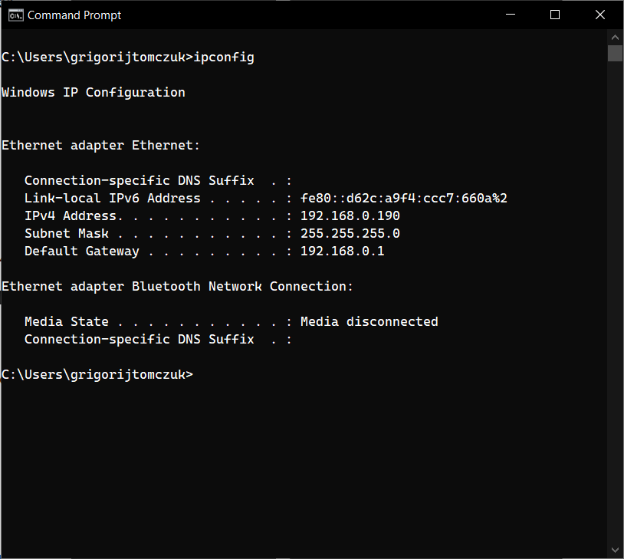

Рисунок – Основная конфигурация TCP/IP для всех адаптеров

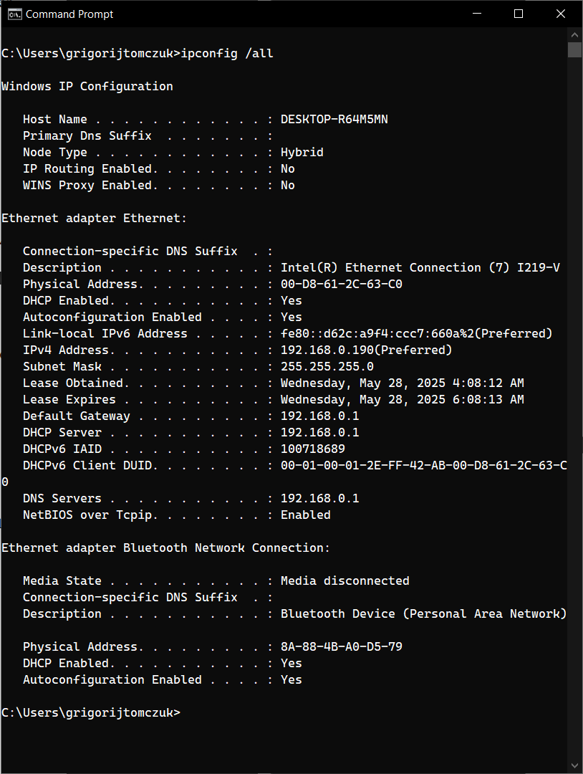

Рисунок – Полная конфигурация TCP/IP для всех адаптеров

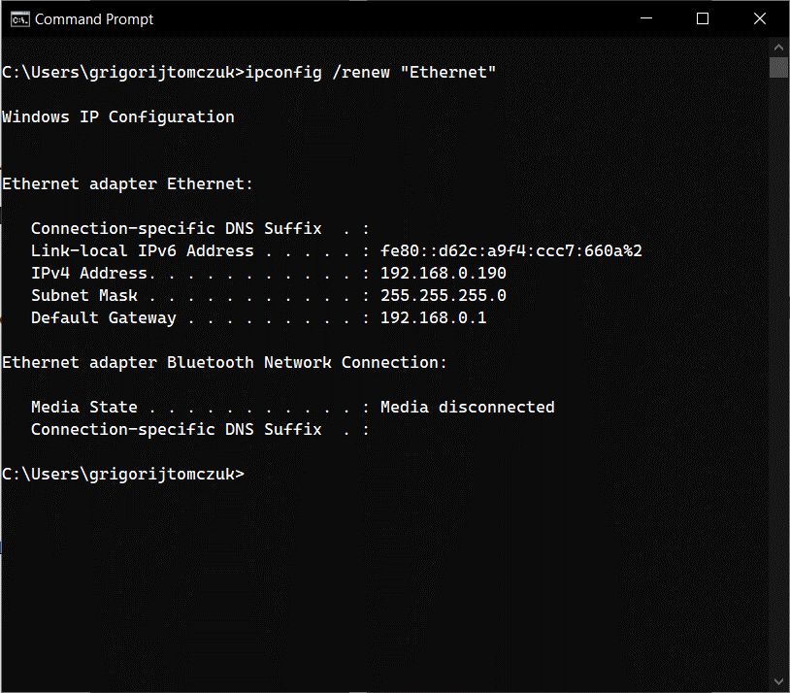

Рисунок – Обновление конфигурации IP-адреса DHCP

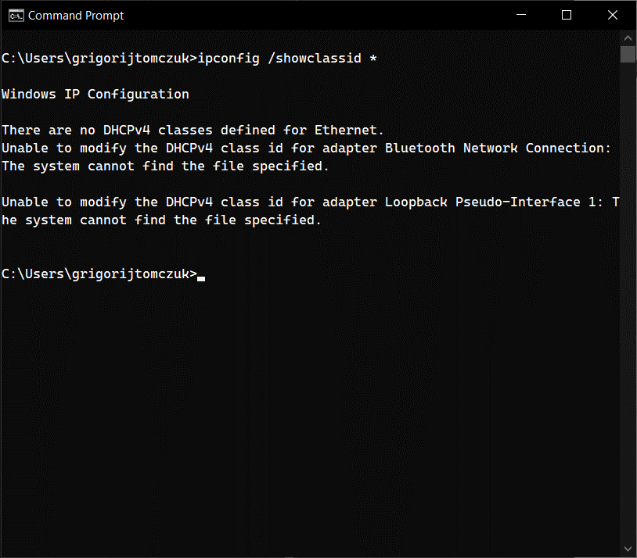

Рисунок – Вывод кодов классов DHCP (классы не найдены)

* 1. Упражнение 1.11

На рис. 5, 6 изображены результаты выполнения упражнения 1.11.

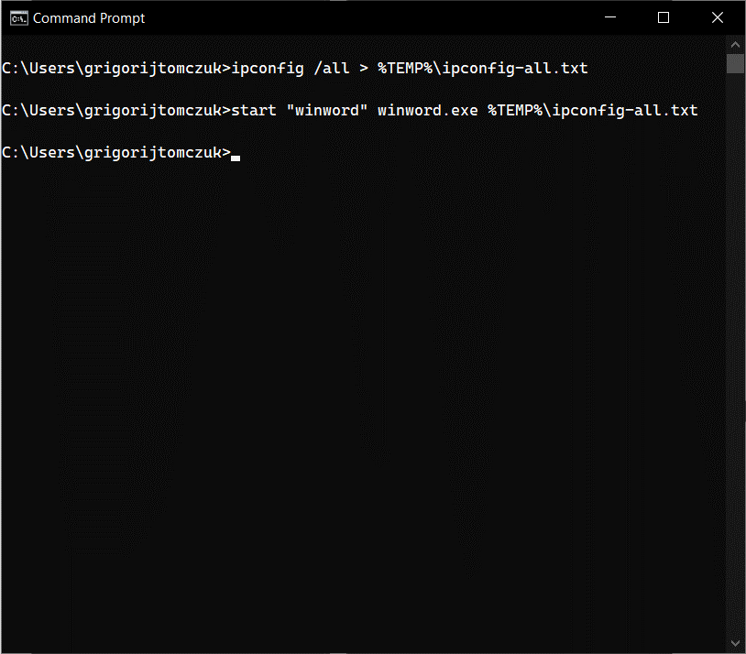

Рисунок – Запись вывода «ipconfig /all» в файл и открытие файла

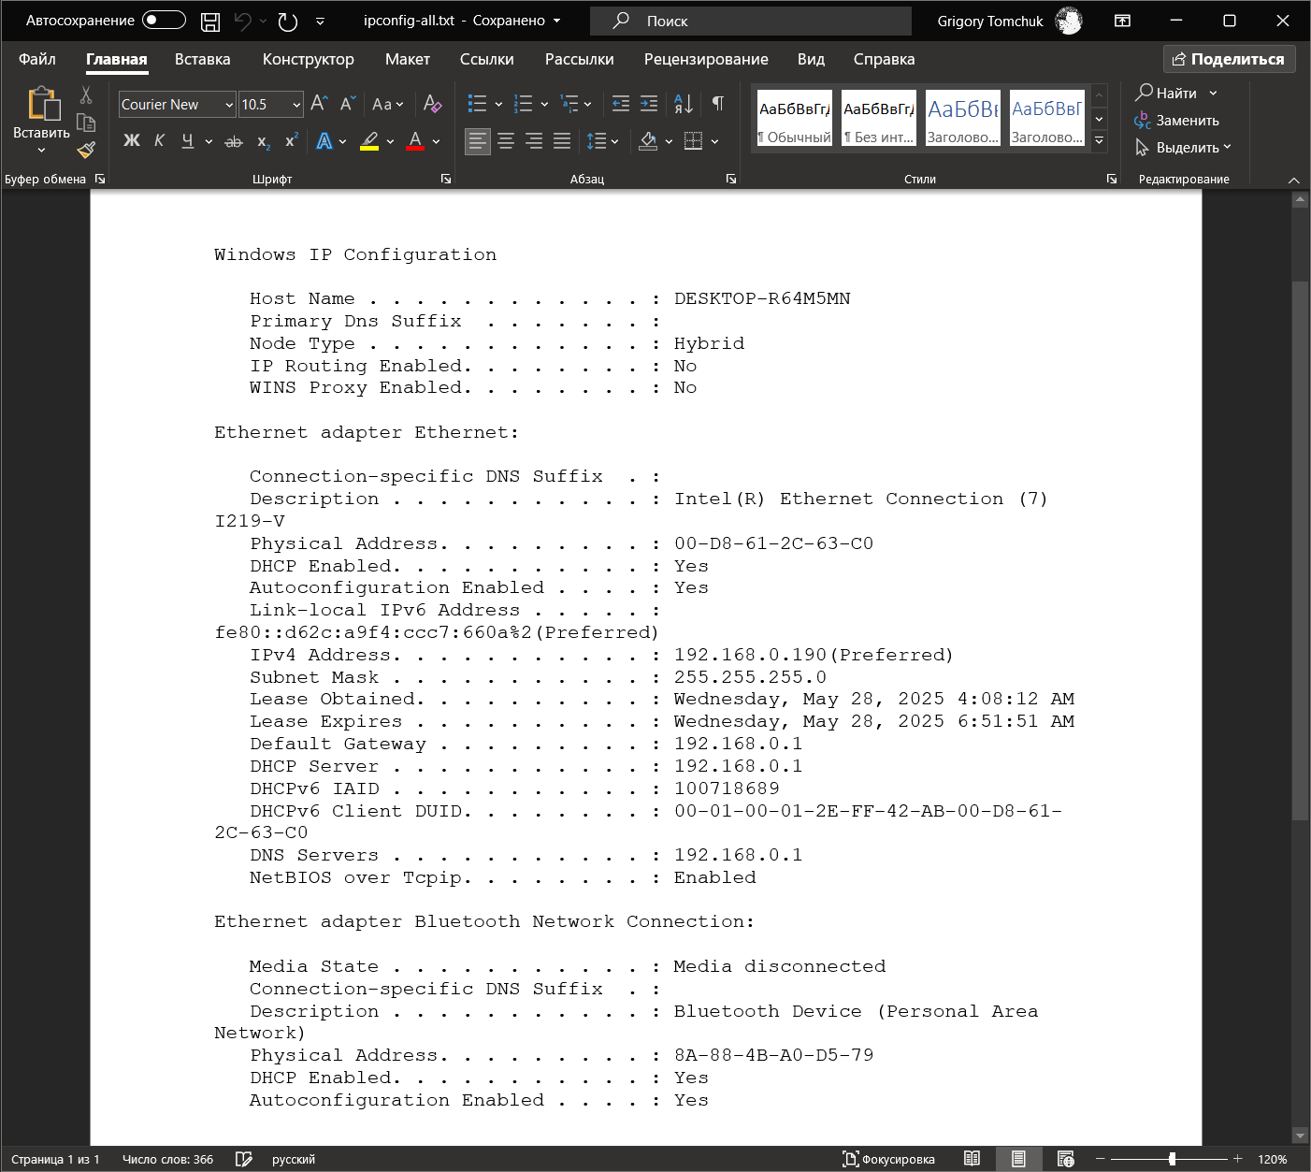

Рисунок – Результат записи

* 1. Упражнение 1.12

На рис. 7-9 изображены результаты выполнения упражнения 1.12.

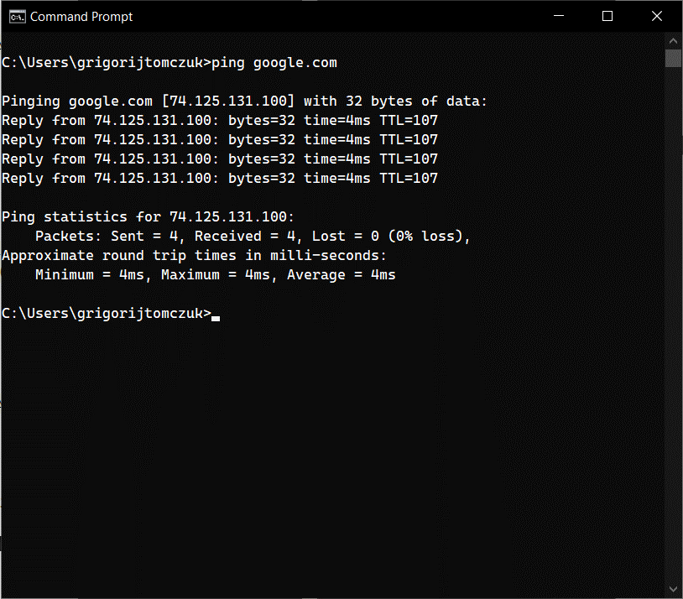

Рисунок – Результат пинг-запроса к google.com

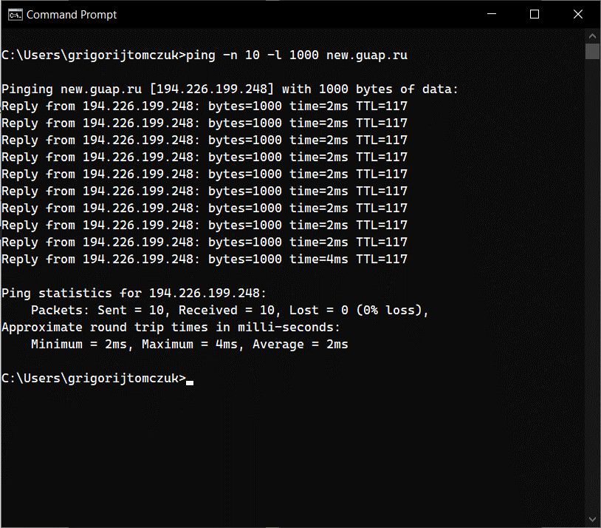

Рисунок – Результат пинг-запроса к new.guap.ru 10-ю пакетами с данными длиной в 1000 байт

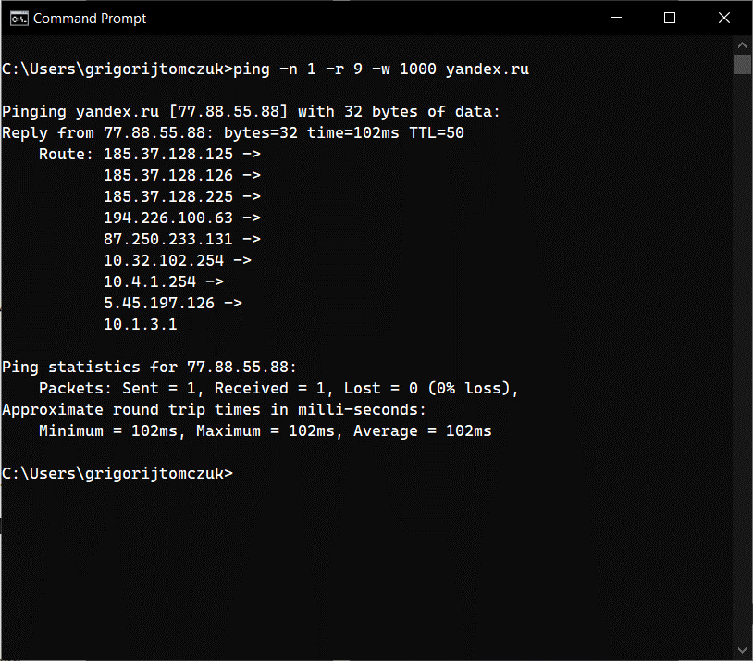

Рисунок – Результат пинг-запроса к yandex.ru 1 раз, с запросом маршрута для первых 9 переходов и ожиданием в 1 секунду

* 1. Упражнение 1.13

На рис. 10 изображен результат выполнения упражнения 1.13.

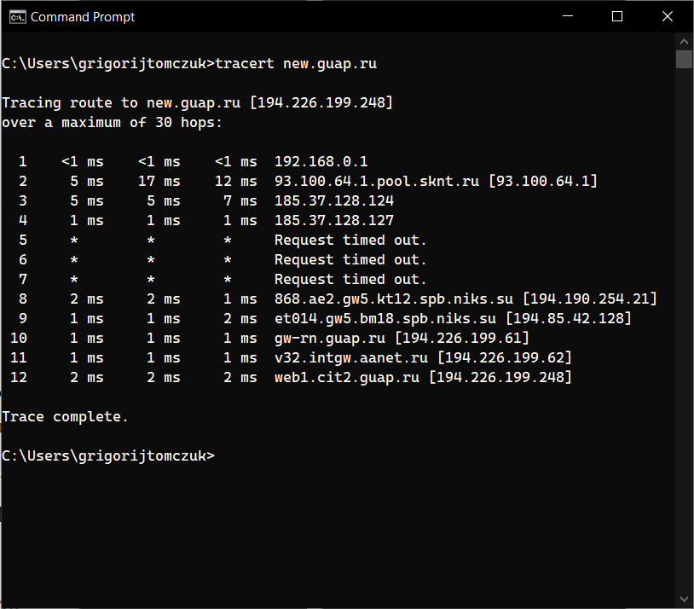

Рисунок – Трассировка маршрута к узлу new.guap.ru

1. Результаты выполнения задания

На рис. 17, 18 показаны результаты выполнения.

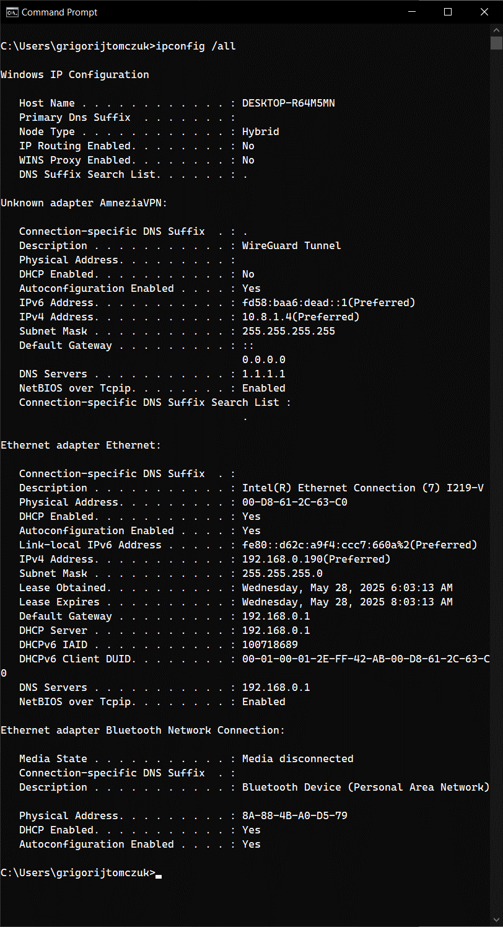

Рисунок – Вывод «ipconfig /all»

IP-адрес компьютера (локальная сеть): 192.168.0.190. На рис. 12 показаны данные о подключенном адаптере Ethernet.

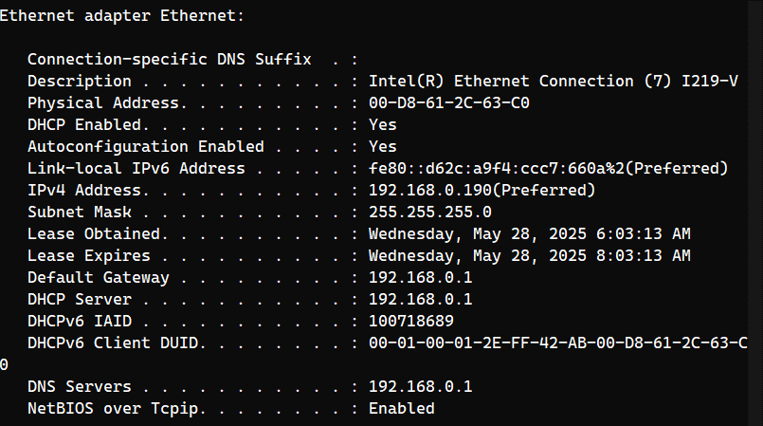

Рисунок – Данные о подключенном адаптере Ethernet

На рис. 13 изображены данные о деталях аренды адреса Ethernet-адаптера у DHCP сервера.

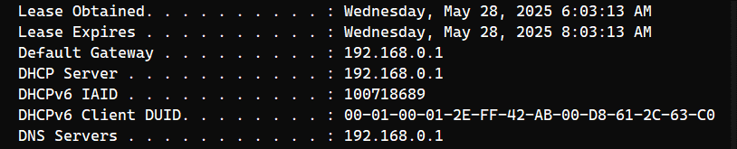

Рисунок – Данные о деталях аренды адреса у DHCP сервера

На рис. 14-16 приведены результаты пинг-запросов для трех разных интернет-узлов. Проверяется доступность узла, показывается время ответа, потери пакетов и стабильность соединения. Среднее время ответа зависит от запрашиваемого ресурса и варьируется от 4 до 34 мс.

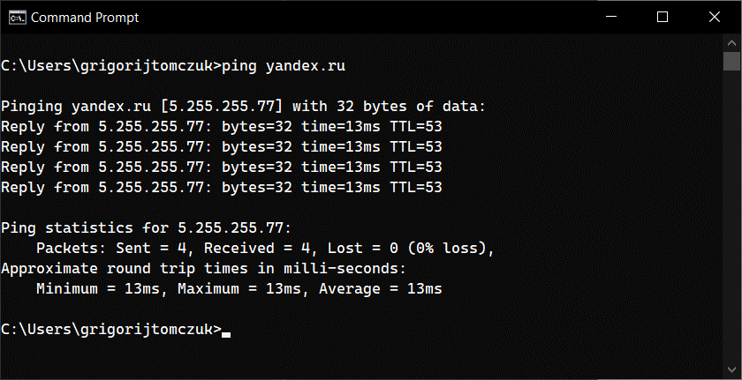

Рисунок – Проверка доступности узла «yandex.ru»

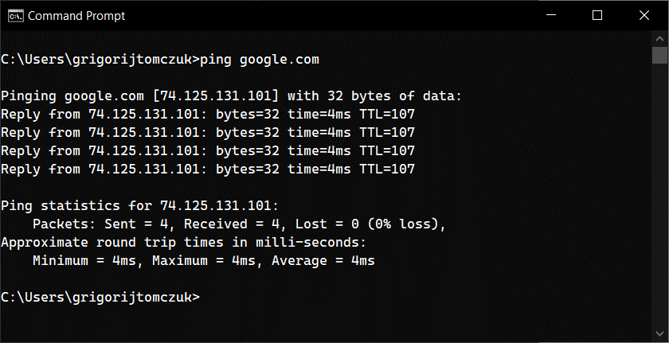

Рисунок – Проверка доступности узла «google.com»

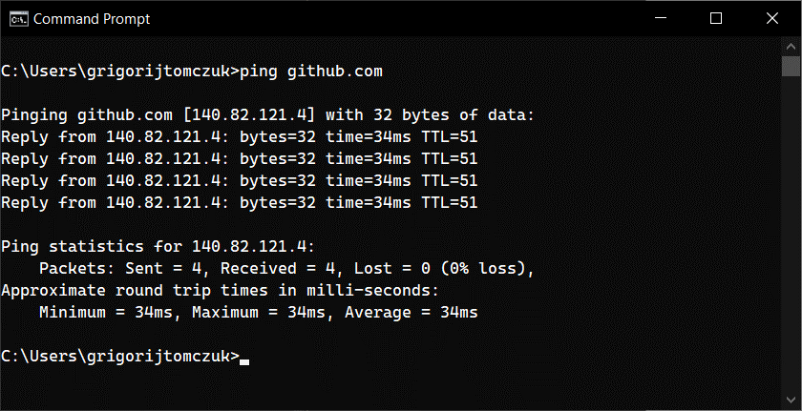

Рисунок – Проверка доступности узла «github.com»

На рис. 17 показан результат выполнения задачи 3.1. Имя компьютера: «desktop-r64m5mn», следовательно параметр -n для команды ping равен 50.

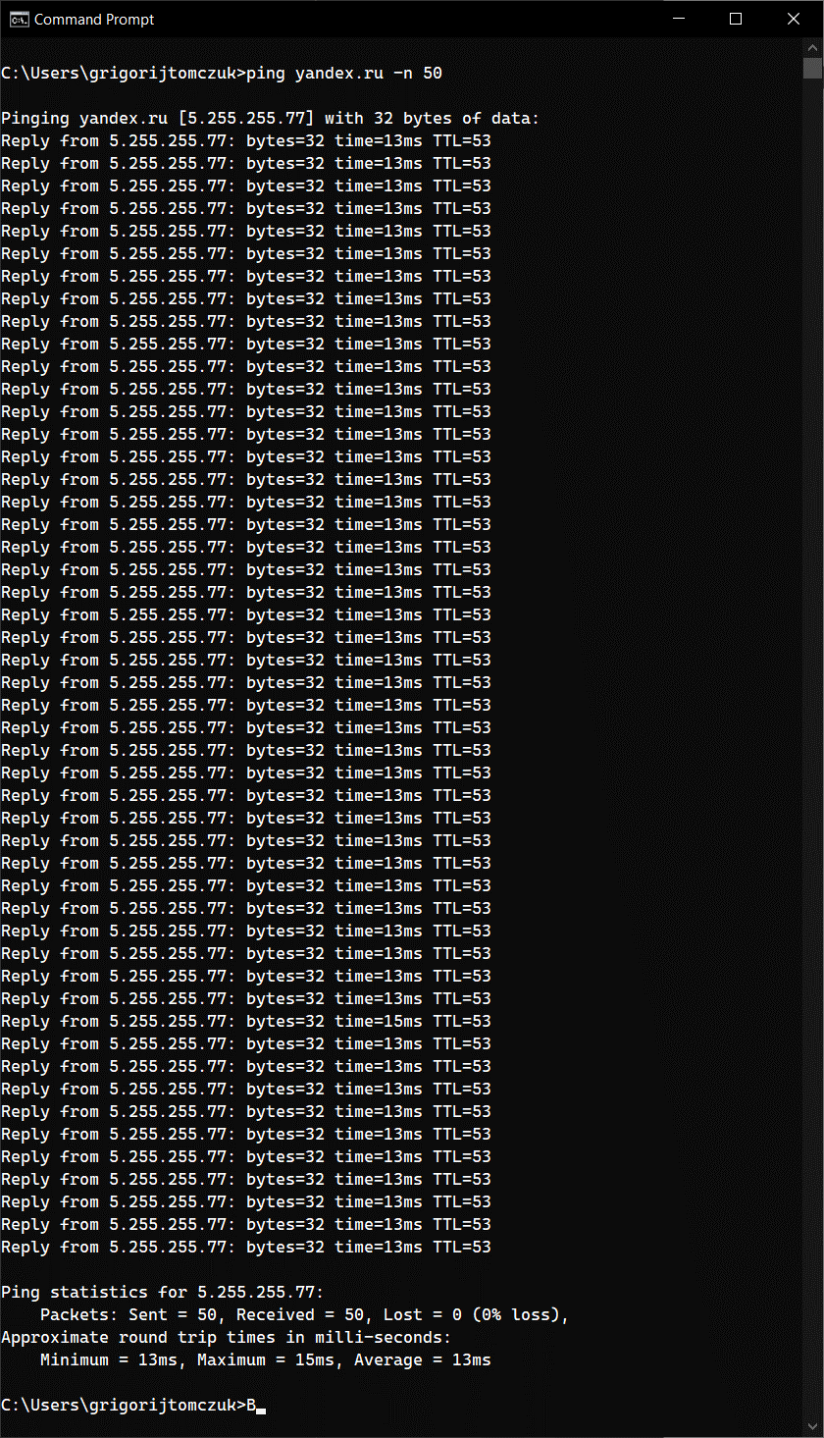

Рисунок – Проверка доступности узла «yandex.ru» 50-ю пакетами

На рис. 18-20 изображены результаты выполнения задачи 3.2. Параметр n — количество запросов, l — размер буфера (байт), w — таймаут (мс).

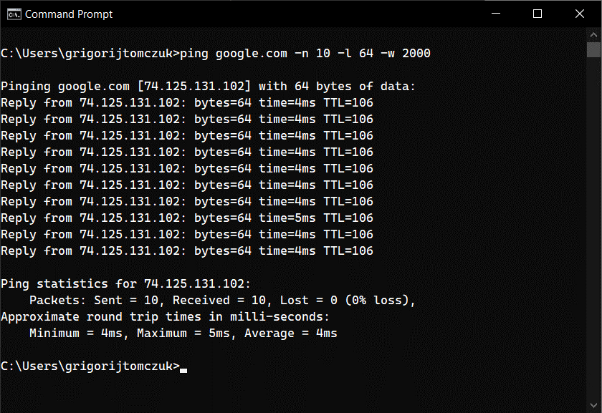

Рисунок – Проверка доступности узла «google.com» (процент потерь: 0%; среднее время приёма передачи: 4 мс)

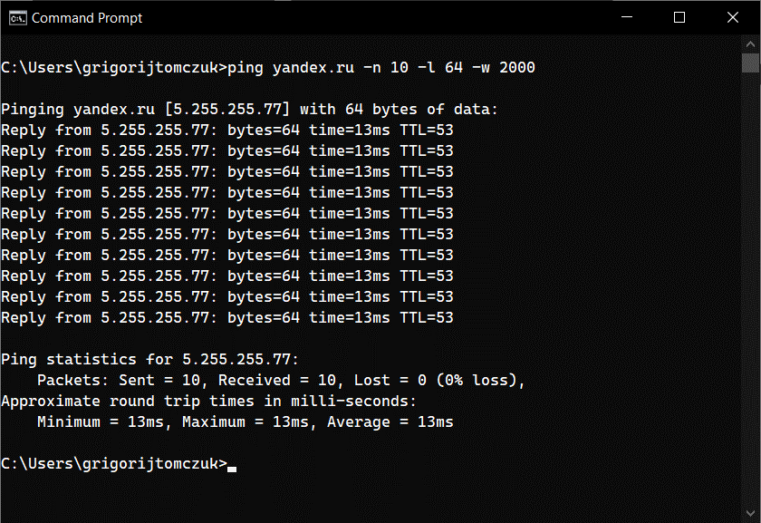

Рисунок – Проверка доступности узла «yandex.ru» (процент потерь: 0%; среднее время приёма передачи: 13 мс)

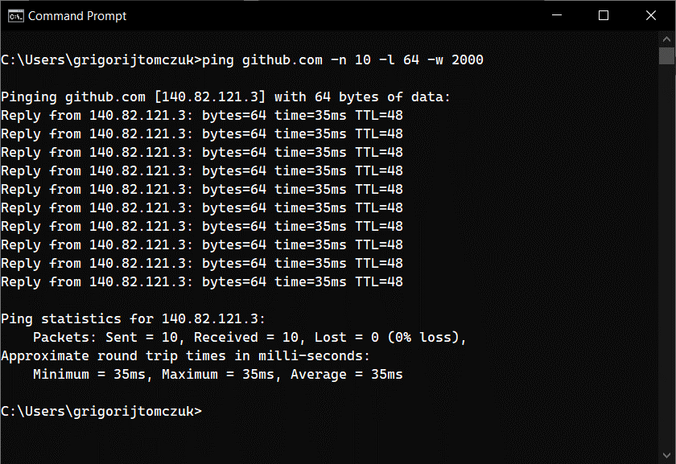

Рисунок – Проверка доступности узла «github.com» (процент потерь: 0%; среднее время приёма передачи: 35 мс)

На рис. 21-23 изображены результаты трассировки маршрутов для ресурсов, использованных выше.

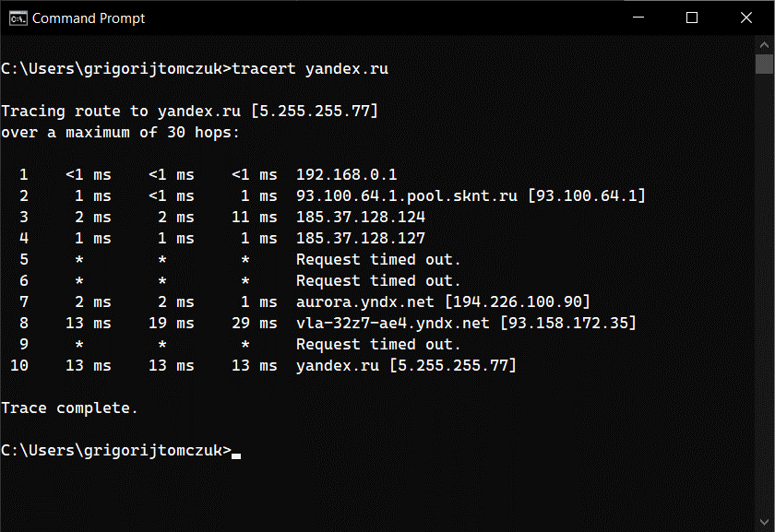

Рисунок – Трассировка узла «yandex.ru»

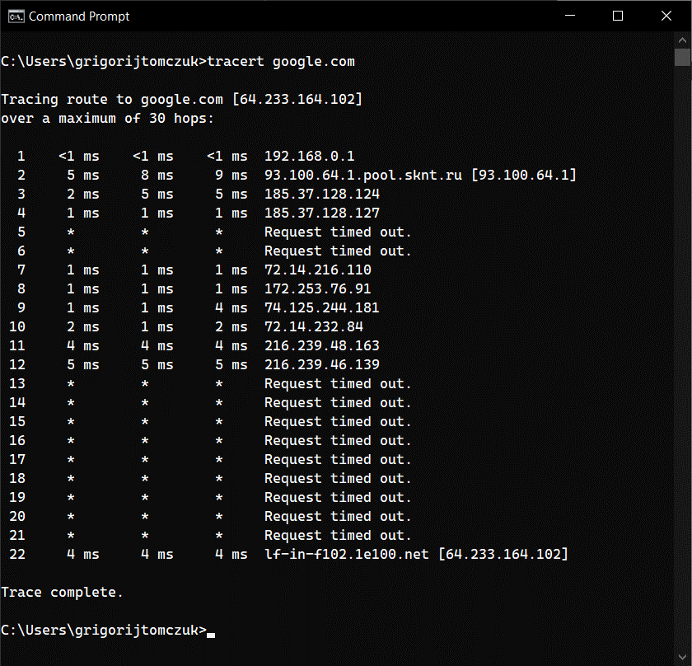

Рисунок – Трассировка узла «google.com»

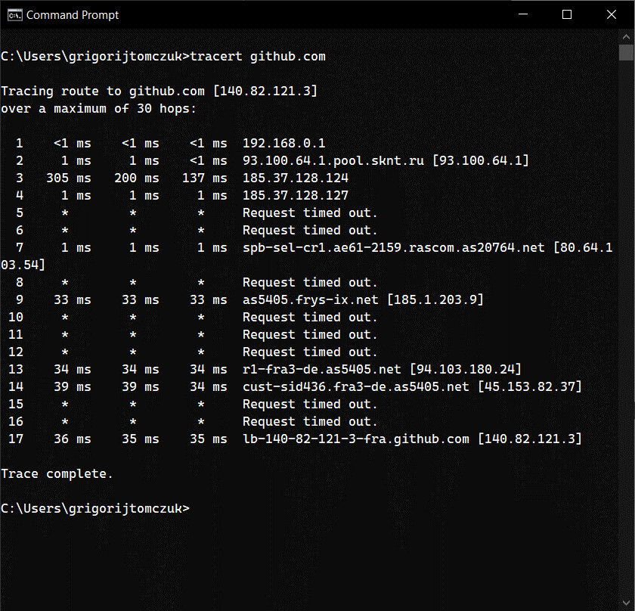

Рисунок – Трассировка узла «github.com»

На рис. 24 показан результат выполнения задач 4.1 и 4.2. Параметр d — не определять DNS имена, h — максимальное число переходов, w — таймаут ожидания (мс).

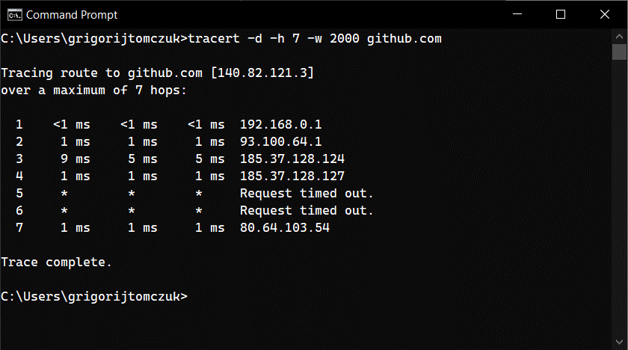

Рисунок – Трассировка узла «github.com» с определенными параметрами

1. Выводы о проделанной работе

В ходе выполнения лабораторной работы были изучены основные сетевые утилиты командной строки: ipconfig, ping и tracert. Получены практические навыки по:

* получению информации о сетевых интерфейсах и параметрах аренды IP-адресов;
* проверке доступности интернет-ресурсов с анализом времени отклика и потерь пакетов;
* трассировке маршрута до узлов с определением количества промежуточных устройств и их IP-адресов.

Работа позволила закрепить навыки диагностики сетевых соединений и анализа сетевой маршрутизации.

СПИСОК ИСПОЛЬЗОВАННЫХ ИСТОЧНИКОВ

1. Администрирование и диагностика ОС Windows на персональном компьютере : учеб. пособие / А. В. Аграновский, К. Б. Гурнов, В. С. Павлов, Е. Л. Турнецкая. – СПб.: ГУАП, 2020. – 148 с., ил.
2. Руссинович, М. Внутреннее устройство Windows / М. Руссинович, Д. Соломон, А. Йосифович. – М.: ЛитРес, 2019. – 752 с.
3. Microsoft. Команды Windows, URL: https://learn.microsoft.com/ru-ru/windows-server/administration/windows-commands/windows-commands (дата обращения 15.03.2025).